Классный час на тему
«Честность и добропорядочность»

У каждого народа есть духовная и нравственная опора. В каждом государстве есть выдающиеся личности - политики, государственные и общественные деятели, полководцы, писатели и поэты, деятели искусства и культуры. Казахская общественность смело может назвать целую группу своих ярких представителей. Особое место среди них занимает Ахмет Байтурсынулы. В сознании казахского народа его творческое наследие и труды учат мудрости, справедливости и честности.
Наша школа-гимназия гордо носит имя Ахмета Байтурсынулы. Быть истинным патриотом, честно и справедливо служить своему народу, именно этому были посвящены классные часы, которые прошли во всех классах 15 января 2024 года.
Ребята рассмотрели ситуации, решали жизненные задачи о том, как можно и нужно добиваться успеха путём честного и неподкупного труда. И сделали вывод, что только так мы сможем построить честное, неподкупное, добропорядочное общество!!!!
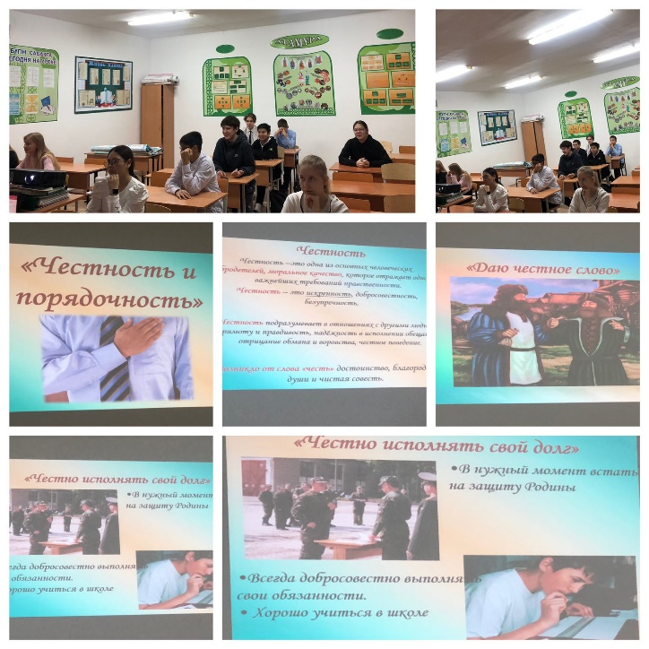
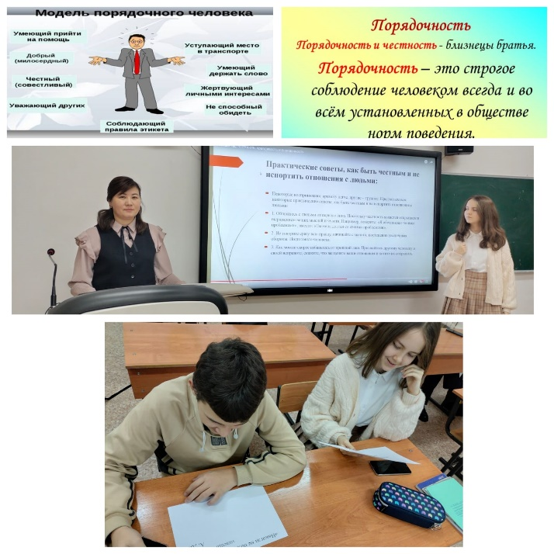

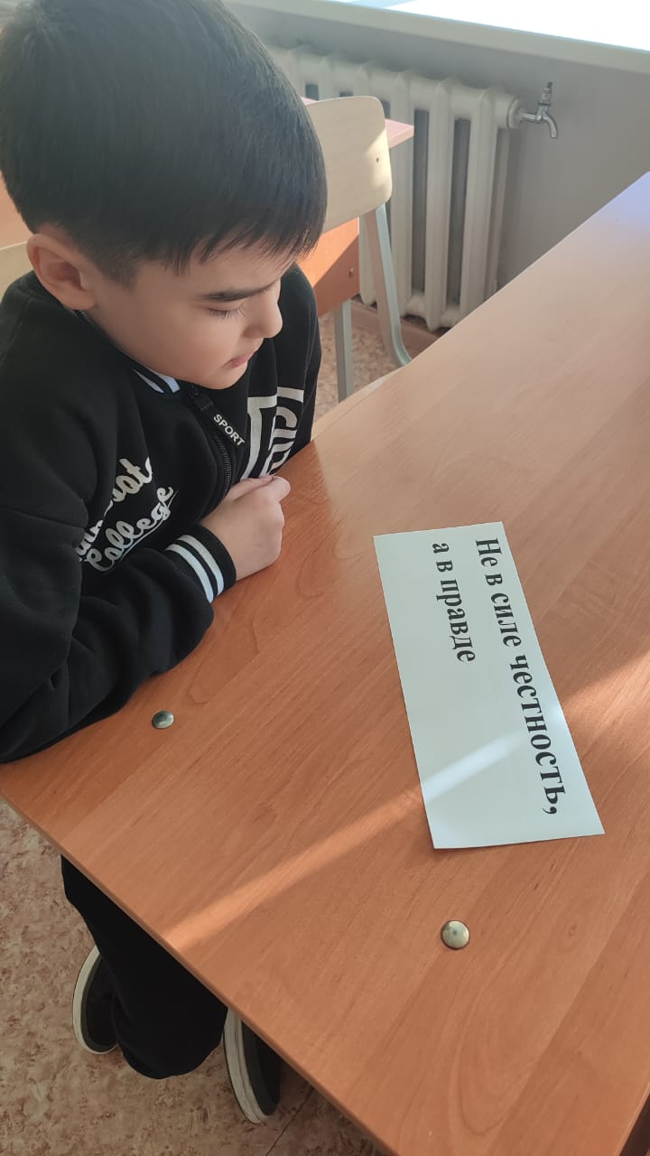
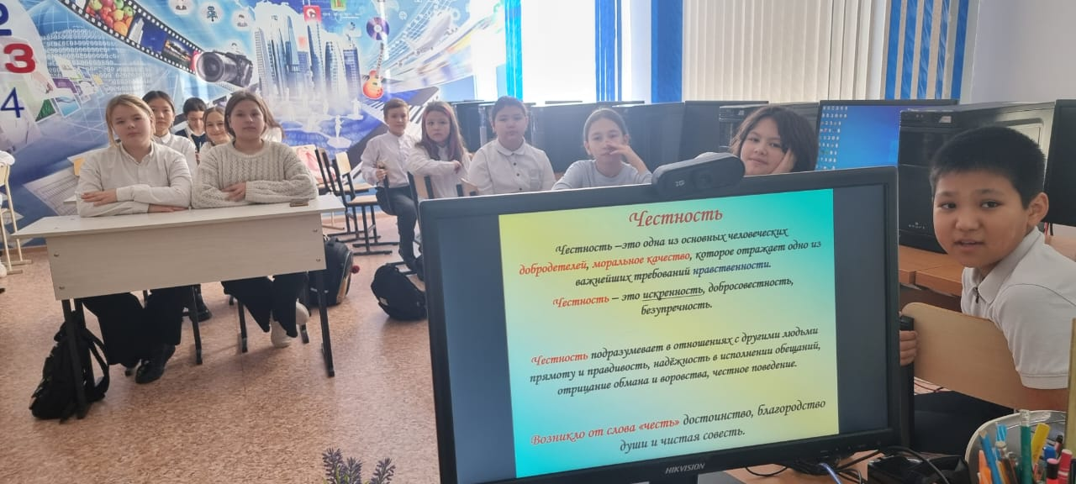

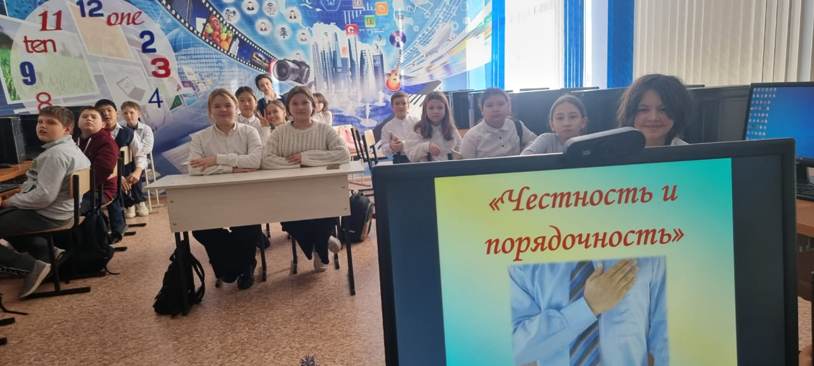

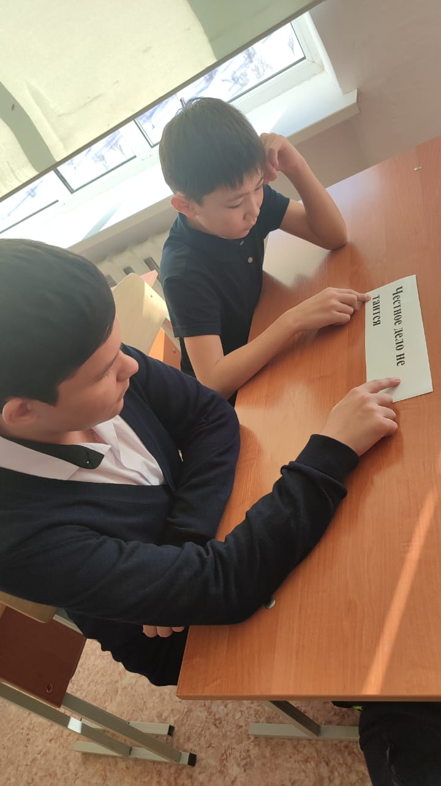
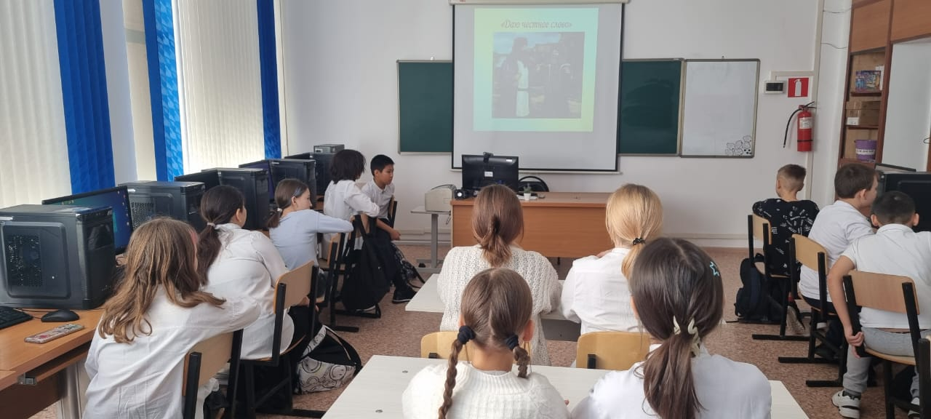
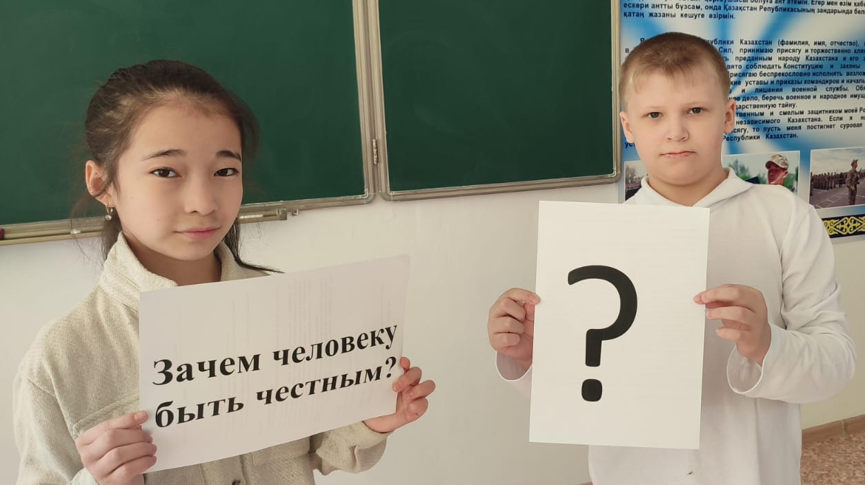

https://www.instagram.com/p/C2HbI37NijW/?igsh=MWw2MzI2dHpsN3Jmcg==

